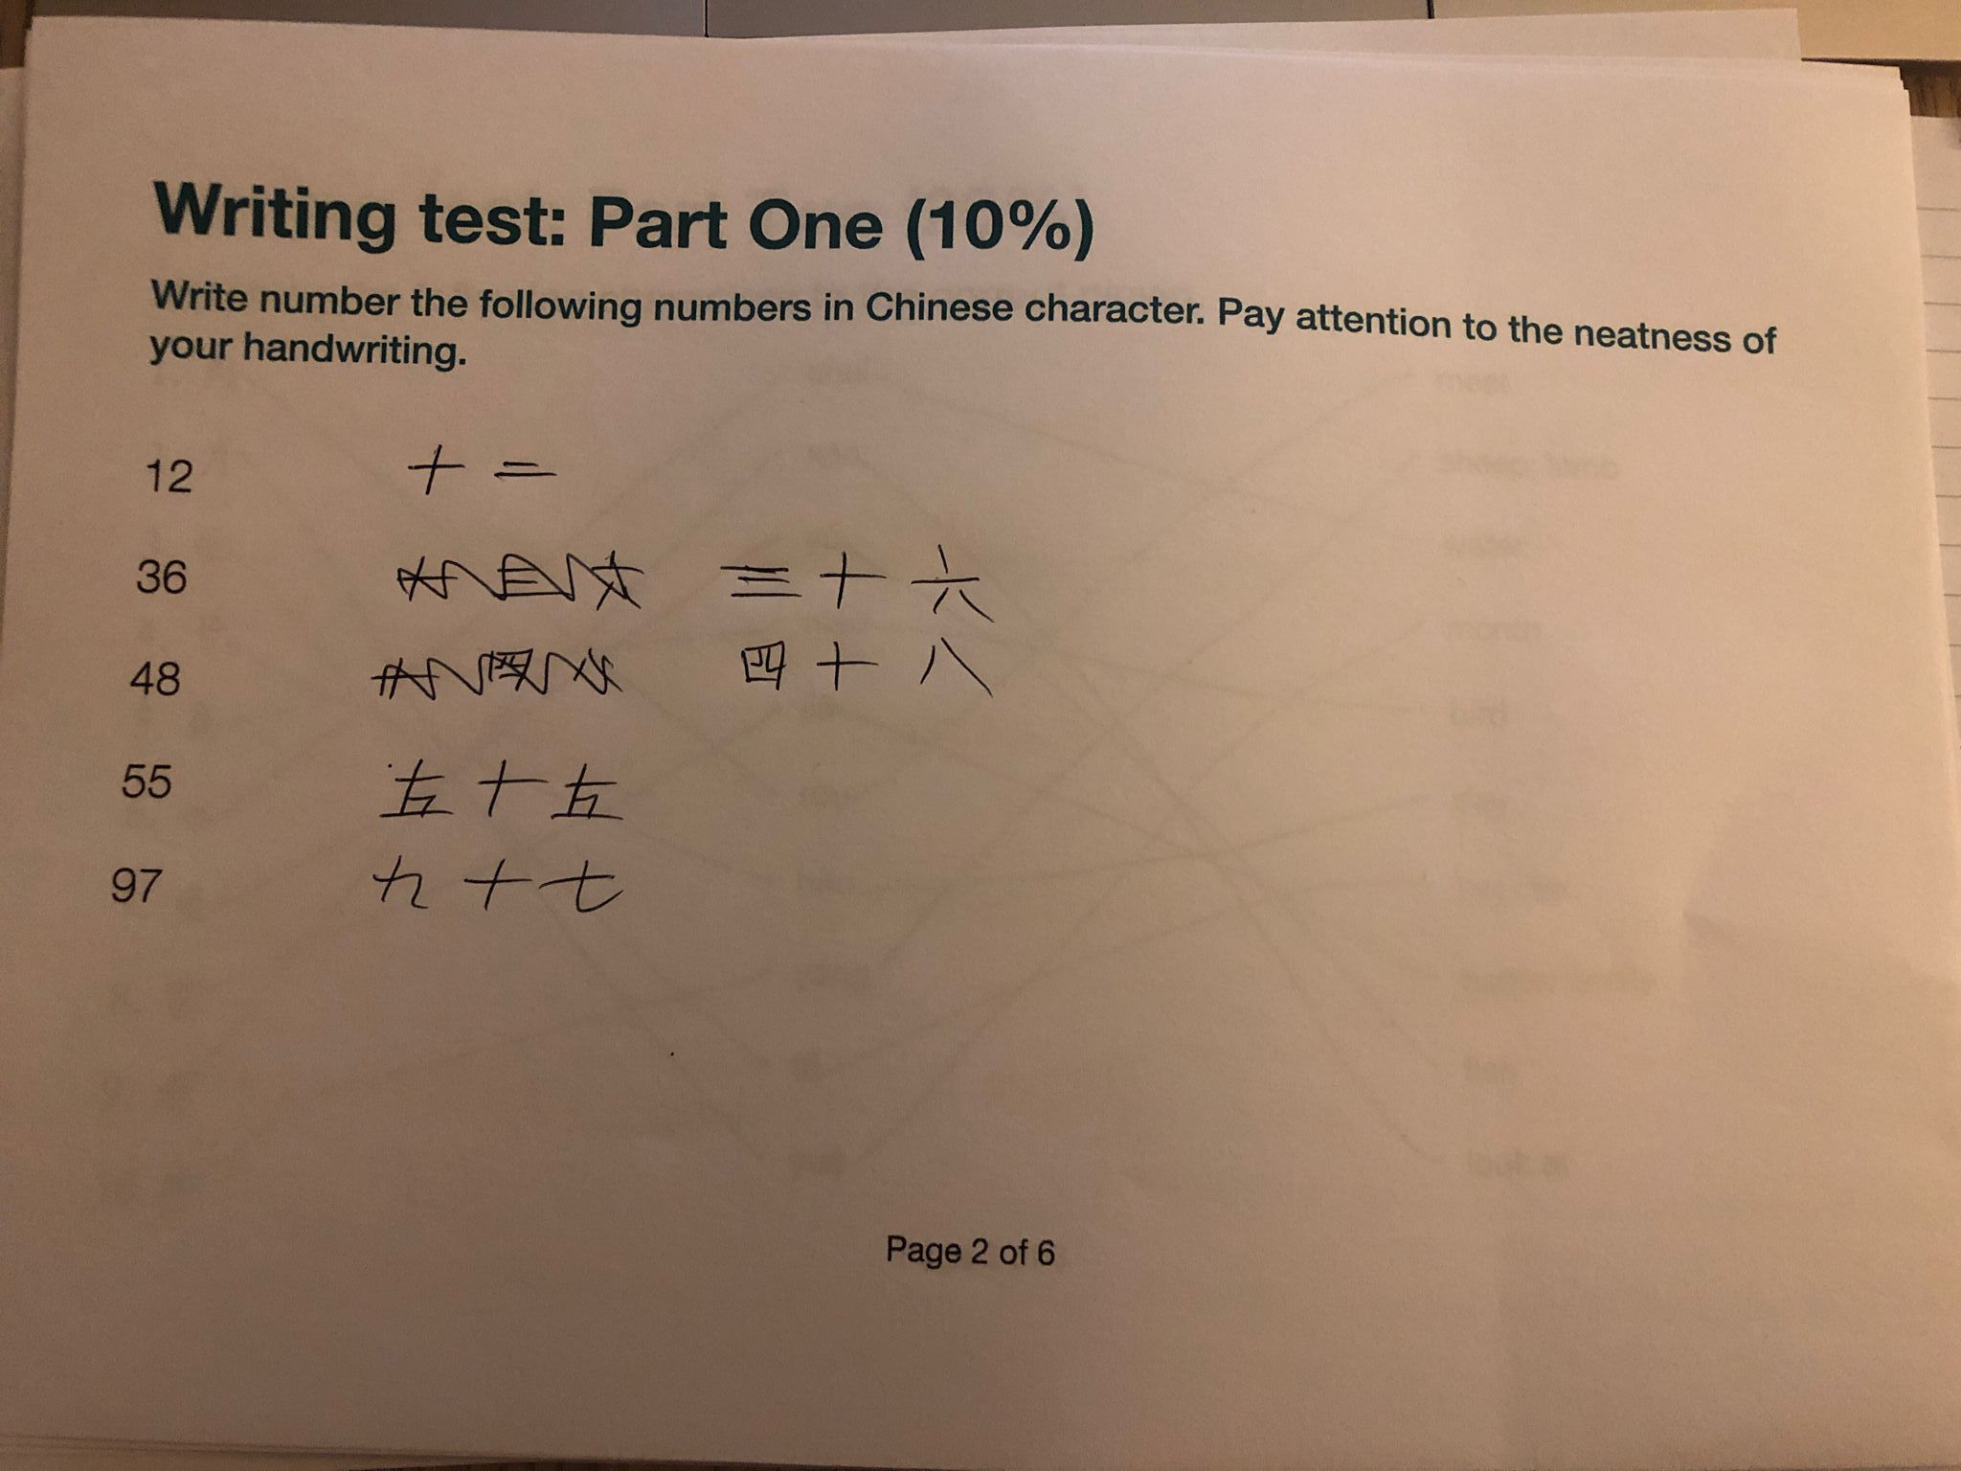
五十五
7/10
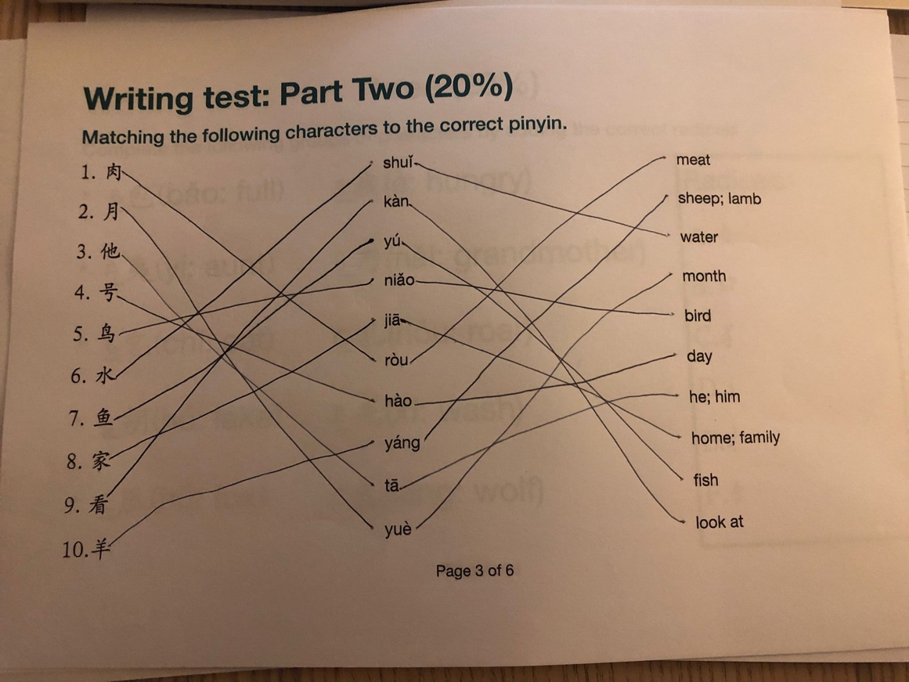
20/20

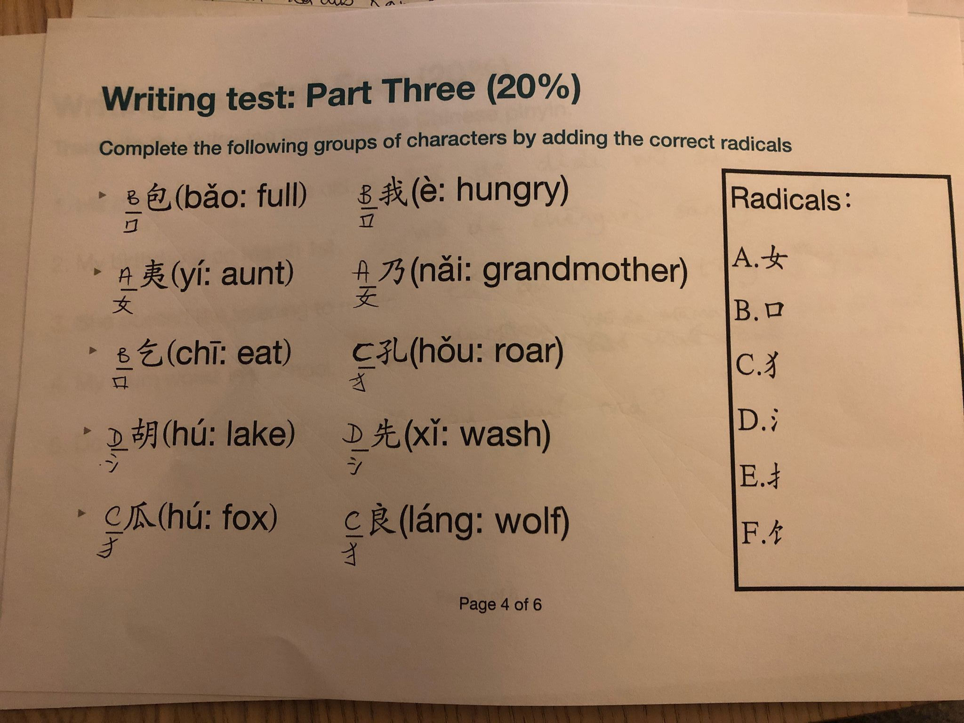
14/20
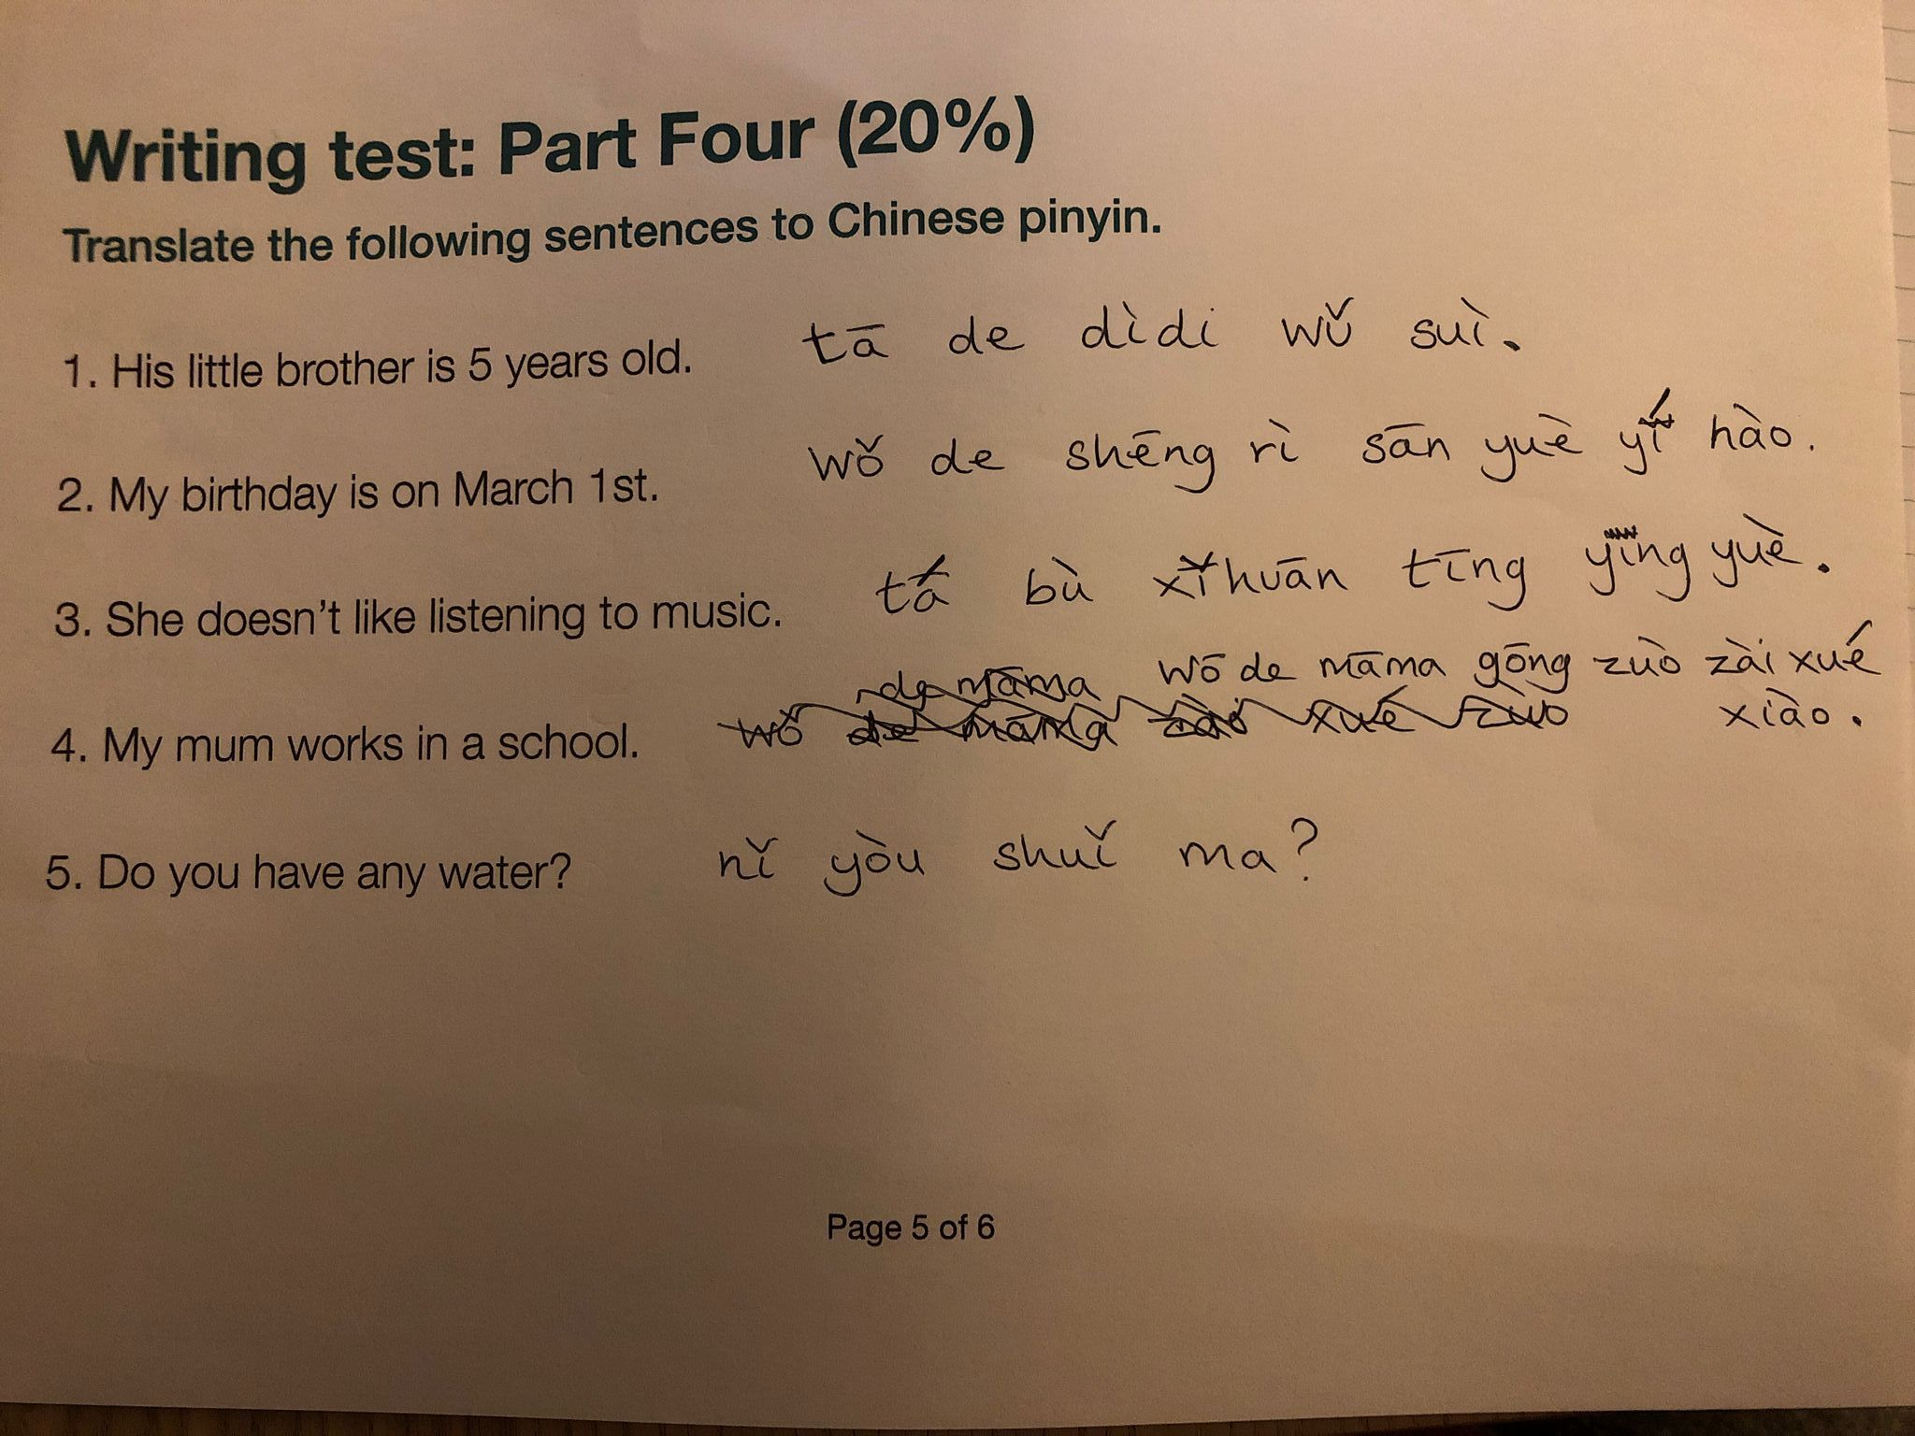
16/20

我叫多米。我是威尔士人。我的生日是五月十六号。我是中学老师，我是历史老师。我的家有四口人。我有一个弟弟。他叫Ethan。Ethan二十七岁，他很彭。 我的妈妈在影院做护士。他叫Ellen， 他很聪明。我有一只狗。 他叫Oggie. Oggie 两岁， 他不聪明， 他非常漂亮。我喜欢看书，我每天都看书。我不喜欢打网球， 我从来不打网球。

Content: 7
Coherence: 6
Syntax: 5
Vocabulary: 6
Keyboard: 2
26/30

Total: 83/100

